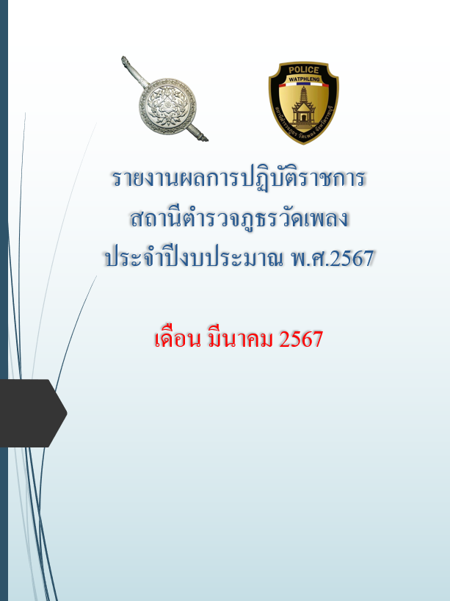

คำนำ

ตามการประเมินคุณธรรมและความโปร่งใสในการดำเนินงานของหน่วยงานภาครัฐ (Integrity and Transparency Assessment : ITA) สถานีตำรวจ ประจำปีงบประมาณ พ.ศ. 2567 ตัวชี้วัดที่ 9 การเปิดเผยข้อมูล ตัวชี้วัดย่อยที่ 9.2 การบริหารงาน ข้อ O7 กำหนดให้รายงานผลการปฏิบัติราชการประจำหน่วย โดยให้แสดงรายงานการปฏิบัติราชการประจำเดือนของสถานีตำรวจในรอบ 6 เดือนแรก ของปีงบประมาณ พ.ศ. 2567 (ตุลาคม 2566 - มีนาคม 2567) แยกเป็นรายเดือน และเผยแพร่เป็นประจำทุกเดือน บนเว็บไซต์ของสถานีตำรวจ
สถานีตำรวจภูธรวัดเพลง จึงได้สรุป การปฏิบัติราชการประจำเดือน มีนาคม 2567 ไว้แล้ว โดยแยกการปฏิบัติเป็น 5 สายงาน ประกอบด้วย งานอำนวยการ งานป้องกันปราบปราม งานจราจร งานสืบสวน และงานสอบสวน เพื่อเผยแพร่ข้อมูลการปฏิบัติงานบนเว็บไซต์ของสถานีตำรวจภูธร วัดเพลง https://watphleng.ratchaburi.police.go.th/ ต่อไป


พันตำรวจเอก
( นภนต์ ชนะผล )
ผู้กำกับการ สถานีตำรวจภูธรวัดเพลง
๓๑ มีนาคม ๒๕๖๗

สารบัญ

รายงานการปฏิบัติราชการงานอำนวยการ 1
รายงานการปฏิบัติราชการงานป้องกันปราบปราม 5
รายงานการปฏิบัติราชการงานจราจร 10
รายงานการปฏิบัติราชการงานสืบสวน 13
รายงานการปฏิบัติราชการงานสอบสวน 15

รายงานผลการปฏิบัติราชการงานอำนวยการ

- จิตอาสาบริจาคโลหิต
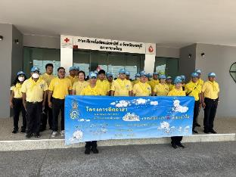
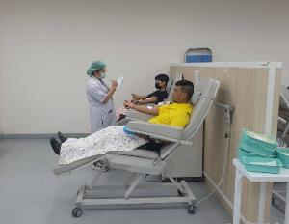

สภ.วัดเพลง
เรียนผู้บังคับบัญชาเพื่อโปรดทราบ
วันที่ ๒๙ มี.ค. 67 เวลา 13.30 น.
พ.ต.ท. เฉลิม บุญชู สว.อก.ฯ
พร้อมด้วย ข้าราชการตำรวจจิตอาสา สภ.วัดเพลง รวม 7 นาย
ร่วมบริจาคโลหิต ณ ภาคบริการโลหิตแห่งชาติที่ 4
ต.พงสวาย อ.เมืองราชบุรี จ.ราชบุรี

รายงานผลการปฏิบัติราชการงานอำนวยการ

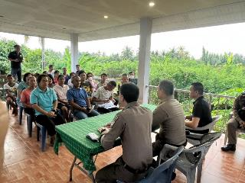
๒.ประชาคมหมู่บ้าน ให้ความรู้ป้องกันภัยอาชญากรรม และยาเสพติด
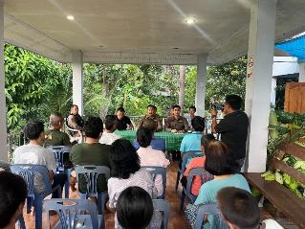

สภ.วัดเพลง
เรียน ผู้บังคับบัญชาเพื่อโปรดทราบ
วันนี้ 22 มี.ค. 256๗ ว่าที่ พ.ต.อ.นภนต์ ชนะผล ผกก.สภ.วัดเพลง , พ.ต.ท.กฤษฎิ์ดนัย กิตติสุริยะ
นนท์ รอง ผกก.ป.สภ.วัดเพลง พร้อมด้วย ข้าราชการตำรวจ สภ.วัดเพลง ลงพื้นที่ประชาคมหมู่บ้าน
ตำบลวัดเพลง ให้ความรู้ เตือนภัย ป้องกันให้ประชาชนรู้เท่าทัน การก่vอาชญากรรมในรูปแบบต่างๆ
มาตราการป้องกันเหตุกรณีกลุ่มวัยรุ่นรวมตัวมั่วสุม อาชญากรรมทางเทคโนโลยี เตือนภัยออนไลน์
สร้างเครือข่าย ให้ประชาชนมีส่วนร่วมในการเป็นหูเป็นตา แจ้งเบาะแส การแข่งรถในทาง และปัญหา
ยาเสพติดในพื้นที่ พร้อมทั้งรับความความคิดเห็น ความเดือนร้อน และข้อเสนอแนะ ของประชาชน
รายงานผลการปฏิบัติราชการงานอำนวยการ


๓.จิตอาสาบำเพ็ญสาธารณประโยชน์
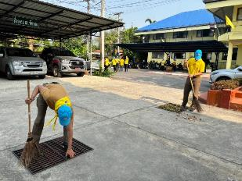

สภ.วัดเพลง
เรียน ผู้บังคับบัญชา
๑๓ มีนาคม 2567 เวลา 09.00 น.
ชุดจิตอาสา สภ.วัดเพลง
ร่วมกิจกรรมจิตอาสาบำเพ็ญประโยชน์ กับฝ่ายปกครอง หน่วยงานในพื้นที่
ณ ศูนย์ราชการอำเภอวัดเพลง
จึงเรียนมาเพื่อโปรดทราบ

รายงานผลการปฏิบัติราชการงานอำนวยการ

๔.ร่วมงานขาว-ดำ มารดาข้าราชการตำรวจในสังกัด สภ.วัดเพลง

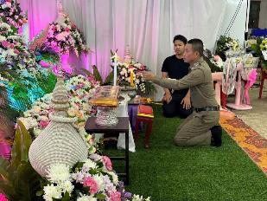
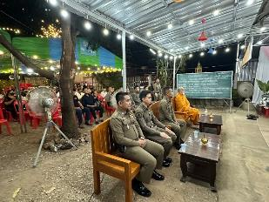

สภ.วัดเพลง
วันที่ 5 มีนาคม 2567 เวลา ๑๕.๐๐ น.
ว่าที่ พ.ต.อ. นภนต์ ชนะผล ผกก.สภ.วัดเพลง
พ.ต.ท.กฤษฎิ์ดนัย กิตติสุริยะนนท์ รอง ผกก.ป.สภ.วัดเพลง
พร้อมข้าราชการตำรวจสภ.วัดเพลง
ร่วมงานขาวดำ มารดา ด.ต.ภาณุพงศ์ ล้วนเพ็ชร ผบ.หมู่ (ป.) สภ.วัดเพลง

รายงานผลการปฏิบัติราชการงานป้องกันปราบปราม

- การปล่อยแถวสายตรวจและฝึกยุทธวิธี
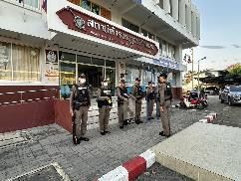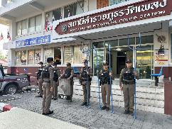
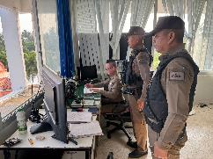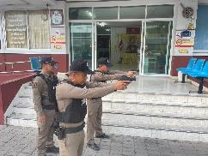
วันที่ 1-31 มีนาคม 2567 เวลา 08.00 น. พ.ต.อ.นภนต์ ชนะผล ผกก.สภ.วัดเพลง
พ.ต.ท.กฤษฎิ์ดนัย กิตติสุริยะนนท์ รอง ผกก.ป.สภ.วัดเพลง และ ว่าที่ พ.ต.ต.จักริน ภิรมย์เทวา สวป.สภ.วัดเพลง เรียกรวมแถวหน้าเสาธง เพื่อเคารพธงชาติ สวดมนต์ไหว้พระ กล่าวอุดมคติตำรวจ และชี้แจงข้อราชการต่างๆ ดังนี้
• กำชับการปฏิบัติหน้าที่ให้มีความพร้อมอยู่เสมอ
• ตรวจความพร้อมก่อนออกปฏิบัติหน้าที่ เครื่องแต่งกาย อาวุธอุปกรณ์ประจำกาย และ ยานพาหนะ
• ออกตรวจจุดเสี่ยงจุดล่อแหลมในพื้นที่รับผิดชอบและบันทึกลงระบบ Police 4.0
• ออกตรวจเยี่ยมประชาชน ตามโครงการ Stop Walk and talk
• ปฏิบัติตามแนวทาง การยกระดับการบริการประชาชนของสถานีตำรวจ
• กำชับการปฎิบัติหน้าที่ ตามหลักยุทธวิธี ไม่ประมาท
• ฝึกทบทวนยุทธวิธีตำรวจ

- การออกตรวจตามแผนการตรวจ

การแบ่งเขตตรวจ สายตรวจรถยนต์ 1 เขตตรวจ รับผิดชอบพื้นที่ 3 ตำบล 28 หมู่บ้าน
1.ตำบลวัดเพลง 10 หมู่บ้าน
2.ตำบลเกาะศาลพระ 10 หมู่บ้าน
3.ตำบลจอมประทัด 8 หมู่บ้าน
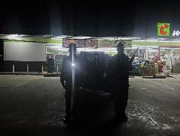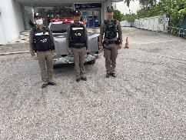
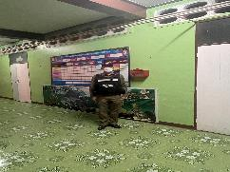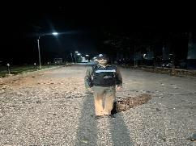

สภ.วัดเพลง
เรียน ผู้บังคับบัญชาเพื่อโปรดทราบ
------------------------------
วันนี้​ 2 มี.ค. 67
ร.ต.ท.จตุรงค์ แสงทับทิม
รอง สว(ป.)สภ.วัดเพลง
ร้อยเวร 20
สายตรวจรถยนต์
ว.4 ตู้แดงในเขตรับผิดชอบเหตุการณ์ทั่วไปปกติ

จึงเรียนมาเพื่อโปรดทราบ
- การตรวจเยี่ยมประชาชนในพื้นที่
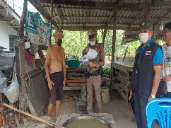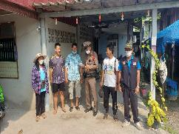

เรียน ผู้บังคับบัญชาเพื่อโปรดทราบ
วันที่ 12 มี.ค. 2567
ภายใต้การอำนวยการของ
◾พ.ต.อ.นภนต์ ชนะผล
ผกก.สภ.วัดเพลง
◾️พ.ต.ท.กฤษฎิ์ดนัย กิตติสุริยะนนท์
รอง ผกก.ป.สภ.วัดเพลง
มอบหมายให้
◾ร.ต.อ.สามารถ พวงอินทร์
รอง สว.สส.สภ.วัดเพลง
(ปฎิบัติหน้าที่ร้อยเวร 20)
◾สายตรวจรถยนต์
ว.4 ตรวจเยี่ยมประชาชน พร้อมประชาสัมพันธ์ แนะนำการแจ้งเหตุผ่านทางแอพ Police I Lert U
พร้อมทั้งตรวจเยี่ยมเจ้าหน้าที่รักษาความปลอดภัย
จึงเรียนมาเพื่อโปรดทราบ

- การตั้งจุดตรวจจุดสกัดป้องกันอาชญากรรม
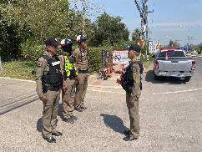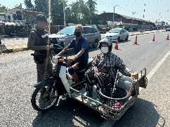
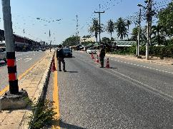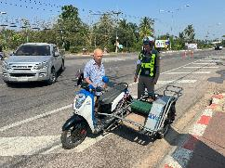
สภ.วัดเพลง
เรียนผู้บังคับบัญชาเพื่อโปรดทราบ
วันที่ 3 มี.ค. 2567 ภายใต้การอำนวยการของ
พ.ต.อ.นภนต์ ชนะผล ผกก.สภ.วัดเพลง โดยมอบหมายให้
พ.ต.ท.กฤษฎิ์ดนัย กิตติสุริยะนนท์ รอง ผกก.ป.สภ.วัดเพลง
ร.ต.อ.ประเทือง ผมหอม รอง สว(ป.)สภ.วัดเพลง (ปฎิบัติหน้าที่ร้อยเวร 20)
สายตรวจรถยนต์,สายตรวจจราจร รวม 15 นาย ได้ทำการตั้งจุด ว.43 จุดตรวจ จุดสกัด เพื่อป้องกันปราบปรามบุคคลต่างด้าวลักลอบหลบหนีเข้าเมือง บริเวณหน้าที่ทำการสายตรวจวัดแก้วเจริญ ต.วัดเพลง อ.วัดเพลง จว.ราชบุรี ถนน วัดเพลง - ราชุรี หมายเลข 3088
ตั้งแต่เวลา 10:00-11:00 น. ตามประจำวันข้อ 7
ผลการปฏิบัติ พรบ.รถยนต์ + พรบ.จราจร
▪️ตรวจค้นรถยนต์ 15 คัน
▪️ตรวจค้นรถจักรยานยนต์ 11 คัน
▪️ตรวจค้นตัวบุคคล 7 ราย
▪️ไม่พบสิ่งของผิดกฎหมาย

5.การป้องกันเหตุลักทรัพย์และการกระทำผิดเกี่ยวกับการแข่งรถในทาง
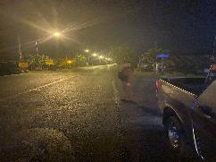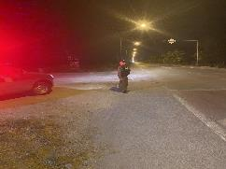
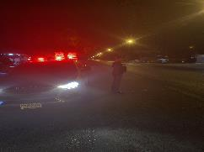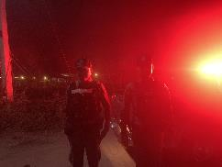

เรียน ผู้บังคับบัญชาเพื่อโปรดทราบ
วันที่ 11 มี.ค. 2567
ภายใต้การอำนวยการของ
พ.ต.อ.นภนต์ ชนะผล ผกก.สภ.วัดเพลง มอบหมายให้
พ.ต.ท.กฤษฎิ์ดนัย กิตติสุริยะนนท์ รอง ผกก.ป.สภ.วัดเพลง
ว่าที่ พ.ต.ต.จักริน ภิรมย์เทวา สวป.สภ.วัดเพลง
ร.ต.ท.จตุรงค์ แสงทับทิม รองสว.(ป).สภ.วัดเพลง (ร้อยเวร 20 ประจำวันนี้)
สายตรวจรถยนต์
ว.4 เปิดสัญญานไฟ ป้องกันเหตุอาชญากรรม และแข่งรถในทางสาธารณะ
บริเวณ ต.จอมประทัด
เหตุการณ์ปกติ
จึงเรึยนมาเพื่อโปรดทราบ

รายงานผลการปฏิบัติราชการงานจราจร

๑.การปล่อยแถวสายตรวจจราจร
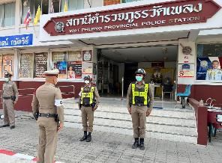
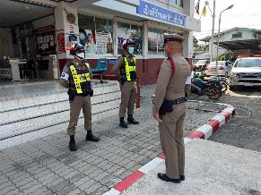

การปล่อยแถวสายตรวจหน้าเสาธง เพื่อเคารพธงชาติ สวดมนต์ไหว้พระ กล่าวอุดมคติตำรวจ และชี้แจงข้อราชการต่างๆ
- กำชับการปฏิบัติหน้าที่ให้มีความพร้อมอยู่เสมอ
- ตรวจความพร้อมก่อนออกปฏิบัติหน้าที่ เครื่องแต่งกาย อาวุธอุปกรณ์ประจำกาย และยานพาหนะ
- ออกตรวจเยี่ยมประชาชน ตามโครงการ Stop Walk and talk
- ปฏิบัติตามแนวทาง การยกระดับการบริการประชาชนของสถานีตำรวจ
- กำชับการปฎิบัติหน้าที่ ตามหลักยุทธวิธี
- ฝึกทบทวนยุทธวิธีตำรวจ

๒. จัดการจราจรบริเวณหน้าตลาดนัด ประชาสัมพันธ์ห้ามจอดรถซ้อนคัน
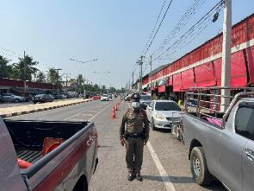
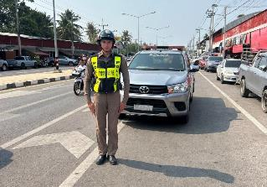

วันที่ ๖ มีนาคม เวลา ๑๖.๐๐ น.
ร้อยเวร ๒๐ สายตรวจจราจร พร้อมสายตรวจจราจร
อำนวยความสะดวกการจราจรหน้าตลาดนัดลุงเพิ่ม
ป้องกันการจราจรติดขัดพร้อมประชาสัมพันธ์ให้ประชาชนไม่จอดรถซ้อนคัน
และ เคารพกฎหมายอย่างเคร่งครัด

๓.ตั้งจุดตรวจกวดขันวินัยจราจร
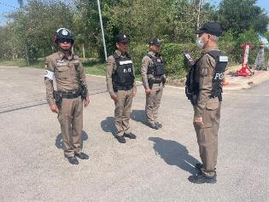
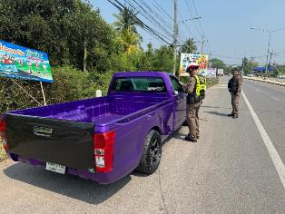

วันที่ ๑-๓๑ มีนาคม ๒๕๖๗ สายตรวจจราจร ตั้งจุดตรวจกวดขันวินัยจราจร หน้าเทศบาลวัดเพลง
เพื่อสกัดกั้นยาเสพติดแรงงานลักลอบเข้าเมืองโดยผิดกฎหมาย และป้องกันอาชญากรรม
ในพื้นที่ ตามมาตรการป้องกันปราบปรามการค้ามนุษย์ , การรวมตัวของกลุ่มวัยรุ่น ,การแข่งรถในทาง ป้องกันการกระทำผิดเกี่ยวกับทรัพย์ การลักลอบขนสินค้าหลบหนีภาษีฯ ,ความผิดตาม พ.ร.บ.ต่างๆ

ผลการจับกุม จราจรประจำเดือน มี.ค.๒๕๖๗

ไม่สวมหมวก | จยย.ไม่ปลอดภัย | ไม่คาดเข็มขัด | ไม่มีใบขับขี่ | ความเร็ว | ฝ่าฝืนสัญญาณไฟ | ย้อนศร | แซงในที่คับขัน | ใช้โทรศัพท์ | เมาสุรา
๗๙ | - | - | ๑ | - | - | - | - | - | ๒

รายงานผลการปฏิบัติราชการงานสืบสวน

- สถิติจับกุมความผิดเกี่ยวกับยาเสพติด

ประเภทความผิด | จับกุม (ราย) | ผู้ต้องหา (คน) | ของกลาง
ผลิด
จำหน่าย | 1 | 1 | เฮโรอีน 7.06 ก.
ครอบครอง | 1 | 1 | ยาบ้า 42 เม็ด
ครอบครองเพื่อเสพ
เสพ | 1 | 1 | -
รวม | 7 | 7

วันนี้( 4 มี.ค.2567) เวลาประมาณ 23.30 น. ภายใต้การอำนวยการของ พล.ต.ต.วชิรพงษ์ อมราพิทักษ์ ผบก.ภ.จว.ราชบุรี,พ.ต.อ.เทิดเกียรติ รักพานิชมณี รอง ผบก.ภ.จว.ราชบุรี พ.ต.อ.อภิรัฐ พุ่มกุมาร พ.ต.ท.นภนต์ ชนะผล ผกก.สภ.วัดเพลง พ.ต.ท.กฤษฎิ์ดนัย กิตติสุริยะนนท์ รอง ผกก.ป.สภ.วัดเพลง
พ.ต.ท.ดิเรก มั่นคง รอง ผกก.สส.สภ.วัดเพลง ได้สั่งการให้ พ.ต.ต.สมเกียรติ บุญธรรม สว.สส.สภ.วัดเพลง พร้อมชุดสืบสวนสภ.วัดเพลง
ร่วมกันจับกุมผู้ต้องหา จำนวน 1 ราย โดยกล่าวหาว่า : เสพยาเสพติดให้โทษประเภท 1 (เมท).โดยผิดกฎหมาย ได้แจ้งการควบคุมตัว แจ้งญาติของผู้ถูกจับกุม และสิทธิของผู้ถูกจับกุมให้ทราบ พร้อมจัดทำบันทึกจับกุมและนำตัวผู้ต้องหาส่งพนักงานสอบสวน สภ.วัดเพลงดำเนินคดีตามกฎหมายต่อไป
วันนี้( 5 มี.ค. 2567 เวลาประมาณ 17.30 น.ภายใต้การอำนวยการของ พล.ต.ต.วชิรพงษ์ อมราพิทักษ์ ผบก.ภ.จว.ราชบุรี,พ.ต.อ.เทิดเกียรติ รักพานิชมณี รอง ผบก.ภ.จว.ราชบุรี พ.ต.อ.อภิรัฐ พุ่มกุมาร พ.ต.ท.นภนต์ ชนะผล ผกก.สภ.วัดเพลง พ.ต.ท.กฤษฎิ์ดนัย กิตติสุริยะนนท์ รอง ผกก.ป.สภ.วัดเพลง
พ.ต.ท.ดิเรก มั่นคง รอง ผกก.สส.สภ.วัดเพลง
ได้สั่งการให้ พ.ต.ต.สมเกียรติ บุญธรรม สว.สส.สภ.วัดเพลง พร้อมชุดสืบสวนสภ.วัดเพลง
โดยกล่าวหาว่า : จำหน่ายยาเสพติดให้โทษประเภท ๑ (เฮโรอีน)โดยการมีไว้เพื่อจำหน่าย โดยกระทำเพื่อการค้า ,พยายามจำหน่ายยาเสพติดให้โทษประเภท ๑ (เฮโรอีน) โดยไม่ได้รับอนุญาต ,เสพยาเสพติดให้โทษประเภทที่ 2 (มอร์ฟีน)โดยผิดกฎหมาย

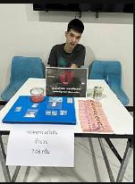
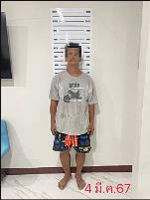

- จับกุมผู้ต้องหาตามหมายจับ
วันนี้(12 มีนาคม 2567) เวลาประมาณ 10.00 น.ภายใต้การอำนวยการของ พล.ต.ต.วชิรพงษ์ อมราพิทักษ์ ผบก.ภ.จว.ราชบุรี,พ.ต.อ.เทิดเกียรติ รักพานิชมณี รอง ผบก.ภ.จว.ราชบุรี พ.ต.อ.อภิรัฐ พุ่มกุมาร รอง ผบก.ภ.จว.ราชบุรี ว่าที่ พ.ต.อ.นภนต์ ชนะผล ผกก.สภ.วัดเพลง พ.ต.ท.ดิเรก มั่นคง รอง ผกก.สส.สภ.วัดเพลง
ได้สั่งการให้ พ.ต.ต.สมเกียรติ บุญธรรม สว.สส.สภ.วัดเพลง พร้อมชุดสืบสวนสภ.วัดเพลง
ร่วมกันจับกุมผู้ต้องหาตามหมายจับ จำนวน 1 ราย ได้แก่ โดยกล่าวหาว่า : ยักยอกทรัพย์ (ตามหมายจับศาลแขวงราชบุรีที่ จ.105/2566 ลงวันที่ 11 ต.ค.2566) ได้แจ้งการควบคุมตัว แจ้งญาติของผู้ถูกจับกุม และสิทธิของผู้ถูกจับกุมให้ทราบ พร้อมจัดทำบันทึกจับกุมและนำตัวผู้ต้องหาส่งพนักงานสอบสวน สภ.วัดเพลงดำเนินคดีตามกฎหมายต่อไป

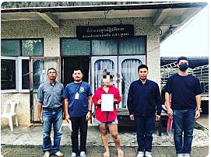

รายงานผลการปฏิบัติราชการงานสอบสวน

- อัตรากำลังพล

ตำเเหน่ง | อัตราอนุญาต | คนครอง | ขาด | หมายเหตุ
รอง ผกก.(สอบสวน) | 1 | 1 | 0
สว.(สอบสวน) | 1 | 1 | 0
รอง สว.(สอบสวน) | 4 | 3 | 1
รอง สว.(ห้องคดี) | 1 | 0 | 1
- สถิติคดีอาญา 4 กลุ่ม
2.2 สถิติคดีอาญา 4 กลุ่ม ประจำเดือน มี.ค. 2567

ประเภทความผิด | เกิด | จับกุม (ราย) | ผู้ต้องหา (คน) | หมายเหตุ
กลุ่มที่ 1 ชีวิต ร่างกาย เเละ  เพศ | - | - | -
กลุ่มที่ ๒ ทรัพย์  - ลักทรัพย์ / รับของโจร | 1 | 1 | 1
กลุ่มที่ 3 ความผิดพิเศษ | - | - | -
กลุ่มที่ 4 รัฐเป็นผู้เสียหาย
- ยาเสพติด  - ผลิต  - จำหน่าย  - ครอบครอง  - ครอบครองเสพ  - เสพ | 0  1  0  3 | 0  1  0  3 | 0  1  0  3
- การพนัน | 0 | 0 | 0
- อาวุธปืน | 0 | 0 | 0
- สถิติคดีจราจร ประจำเดือน มี.ค. 2567
- ไม่มี

- การตรวจสถานที่เกิดเหตุ
- วันที่ 26 มี.ค.67 ร.ต.อ.ราเชนทร์ อินทร์เต็ม รอง สว.(สอบสวน) สภ.วัดเพลง พร้อมชุดสืบสวน ตรวจที่เกิดเหตุ เหตุลักทรัพย์ บ้านเลขที่ ๗๐ หมู่ ๒ ต.วัดเพลง อ.วัดเพลง
จ.ราชบุรี
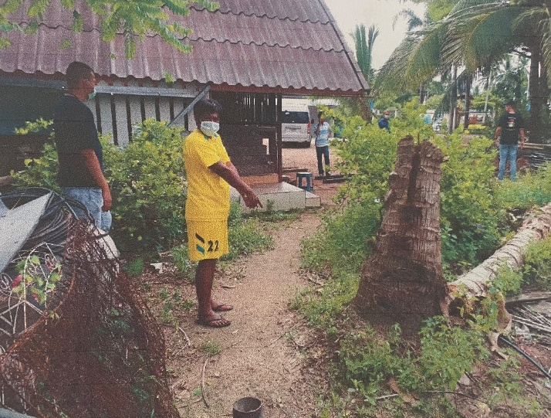
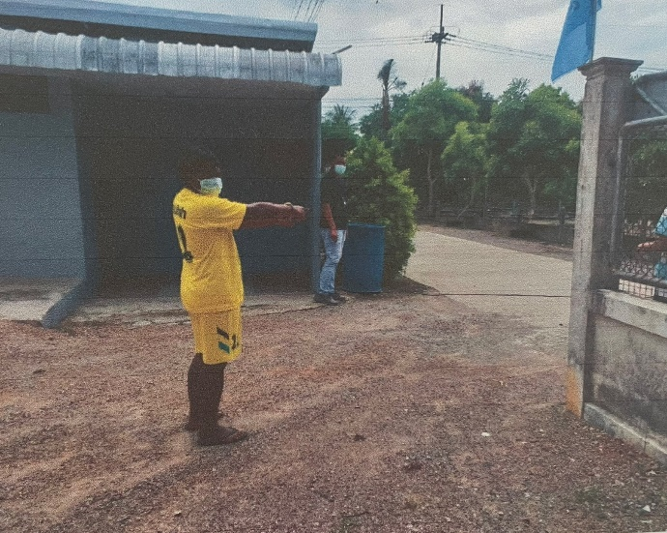

4.2 ตรวจเหตุเกี่ยวกับจราจร
- ไม่มี

